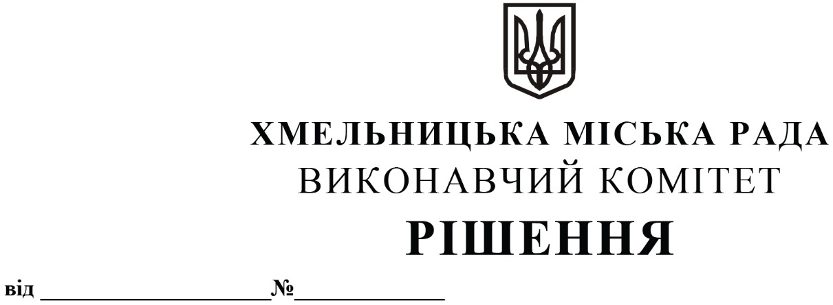
Про внесення змін до рішення
виконавчого комітету від 26.03.2020 №267
із змінами

Розглянувши клопотання управління торгівлі, враховуючи пропозиції комунального підприємства «Парки і сквери міста Хмельницького», керуючись Законами України «Про місцеве самоврядування в Україні», «Про регулювання містобудівної діяльності», «Про благоустрій населених пунктів», «Про природно-заповідний фонд України», враховуючи Правила благоустрою Хмельницької міської територіальної громади, затверджені рішенням позачергової сімнадцятої сесії міської ради від 17.06.2022 №25, із внесеними змінами, виконавчий комітет міської ради

ВИРІШИВ:

1. Внести зміни до рішення виконавчого комітету від 26.03.2020 №267 «Про затвердження комплексних схем розміщення тимчасових споруд, архітипів тимчасових споруд та Порядку розміщення тимчасових споруд для провадження підприємницької діяльності на території парків і скверів міста Хмельницького» із змінами, виклавши додаток 2 в новій редакції, згідно з додатком.
2. Контроль за виконанням рішення покласти на заступника міського голови- директора департаменту інфраструктури міста В. Новачка, заступника міського голови М. Ваврищука.

Міський голова Олександр СИМЧИШИН

